Идеологический актив Кореличскогорайона подвел итоги 2019 года

и озвучил задачи на 2020
Леташніяпоспехіідэолагаўраёнаадзначылаўсваімдакладзеіначальнікаддзелаідэалагічнайработы, культурыіпасправахмоладзірайвыканкама, старшыняРАГА “Беларускісаюзжанчын” ІнаСанчук. Адначасоваяназрабілаакцэнт на тым, што 2020 год ставіцьперадкожнымпрысутнымшэраг важных і абавязковых да выканання задач, у тымліку і дзяржаўнагазначэння.
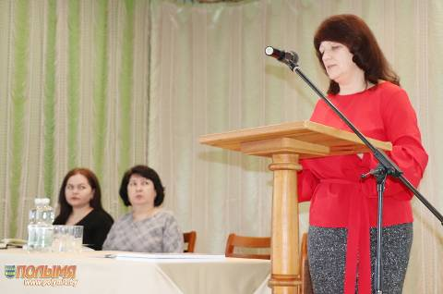
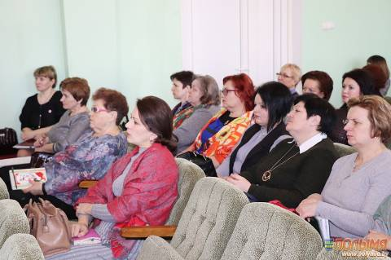

Прыемныміўрачыстыммомантамсустрэчысталаўзнагароджанне: ГанаровайграматайГалоўнагаўпраўленяідэалагічнайработыіпасправахмоладзіГродзенскагааблвыканкама – загадчыкадырэктарапавучэбна-выхаваўчайрабоцеУА “Мірскідзяржаўнымастацкіпрафесійна-тэхнічныкаледж” КанстанцінаПетрымана, майстрадапаможнайвытворчасціААТ “Карэлічы-Лён” НаталліДоська, тэхнічнагарэдактараўстановы “Рэдакцыягазеты “Полымя” АксаныЧачотка; Ганаровайграматайаддзелаідэалагічнайработы, культурыіпасправахмоладзіКарэліцкагарайвыканкама – галоўнаймедсястрыУАЗ “Карэліцкаяцэнтральнаяраённаябальніца” ГанныРадзецкай; ДыпломамІІступеніабласногаэтапаконкурса “НалепшуюпастаноўкуідэалагічнайработыўарганізацыяхГродзенскайвобласці” намеснікастаршыніпаідэалагічнайрабоцеСВК “Маяк-Заполле” ВольгіГрыгаровіч.
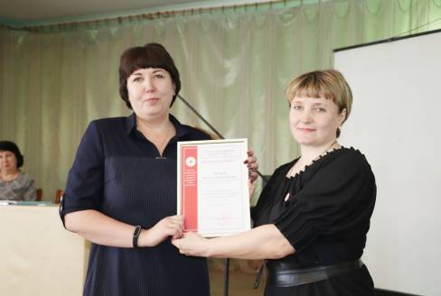
CтаршыняраённайарганізацыіБеларускагаТаварыстваЧырвонагаКрыжа, фельчар-валеолагКарэліцкайЦРБ СвятланаСанцэвіч уручылаГанаровыяграматыГродзенскайабласнойарганізацыіБеларускагаТаварыстваЧырвонагаКрыжамайструдапаможнайвытворчасціААТ “Карэлічы-Лён” НаталліДоська інамеснікудырэктарапаідэалагічнайрабоцеКСУП “Лукі-Агра” НаталліМардзіловіч.

